Wykład 12

Geometria analityczna. Wektory i działania na wektorach.

Geometrię analityczną zapoczątkował francuski matematyk, fizyk i filozof Rene Descartes, zwany też Kartezjuszem. W dziele La Geometrié, wydanym w roku 1637, zastosował po raz pierwszy metodę analityczną. Metoda ta polega na wyznaczaniu punktów za pomocą liczb zwanych współrzędnymi, a figur i brył za pomocą równań i nierówności. Szczególną rolę w geometrii analitycznej odgrywają wektory.

12.1 Wektory – definicja i podstawowe własności

Wektory są od lat wykorzystywane do opisu wielkości fizycznych posiadających wartość, kierunek i zwrot, np. siła, prędkość.
Wektory można definiować na wiele sposobów.
O
P
Rys. 12.1
Wyobraźmy sobie prostą, której nadano zwrot, podobnie jak osiom układu współrzędnych. Wybierzmy na tej prostej punkty O i P, rys. 12.1. Wówczas wektorem możemy nazwać skierowany odcinek 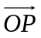, którego początkiem jest punkt O a końcem punkt P. Jak widać, wektor ma:
- kierunek, równy kierunkowi prostej,
- zwrot,
- długość.

Umieśćmy wektor w układzie współrzędnych kartezjańskich w taki sposób, aby początek wektora pokrywał się z początkiem układu współrzędnych (rys. 12.2). O takim wektorze mówimy, że jest zaczepiony w początku układu współrzędnych. Współrzędne punktu P określają jednoznacznie kierunek, zwrot i długość wektora . Mówimy o nich, że są współrzędnymi wektora .
O
P (a, b)
x
a
b
y
Rys. 12.2

Możemy także wprowadzić inną definicję wektora.

Definicja 12.1

Wektorem na płaszczyźnie, a więc w przestrzeni dwuwymiarowej, nazywamy uporządkowaną parę liczb (a, b). Liczby te nazywamy współrzędnymi wektora.
x
y
O
y₂
y₁
b = y₂-y₁
Rys. 12.3
a = x₂-x₁
x₂
P
O
x₁
Załóżmy teraz, że wektor nie jest zaczepiony w początku układu współrzędnych, tylko w punkcie O o współrzędnych (x₁, y₁). Punkt P ma współrzędne (x₂, y₂). Współrzędne wektora wyznaczamy odejmując odpowiednie współrzędne początku od współrzędnych końca tego wektora:
a = x₂ – x₁, b = y₂ – y₁.
Wektory można zapisywać w postaci standardowo stosowanej w geometrii: = ⟨a, b⟩. Można także używać zapisu macierzowego: = a = 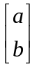. Wektor jest wówczas traktowany jak macierz składająca się z jednej kolumny.

Macierzą nazywamy prostokątną tablicę o m wierszach i n kolumnach, postaci:
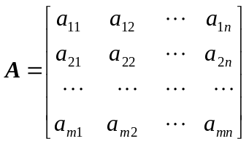,
gdzie a_{ij}, nazywany elementem macierzy, jest liczbą.
Liczbę wierszy m i liczbę kolumn n macierzy nazywamy jej wymiarem i oznaczamy m×n.

W przestrzeni trójwymiarowej, każdy punkt opisywany jest za pomocą trzech współrzędnych. Zatem wektor w takiej przestrzeni także opisany jest za pomocą trzech współrzędnych.

Definicja 12.2

Wektorem w przestrzeni trójwymiarowej nazywamy uporządkowaną trójkę liczb (a, b, c). Liczby te nazywamy współrzędnymi wektora.

Jeżeli początkiem wektora a jest punkt O o współrzędnych (x₁, y₁, z₁) a końcem punkt P o współrzędnych (x₂, y₂, z₂), to wektor a można zapisać w postaci:
a = 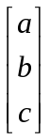, gdzie a = x₂ – x₁, b = y₂ – y₁, c = z₂ – z₁.

Definicja 12.3

Długością wektora nazywamy pierwiastek z sumy kwadratów jego współrzędnych.

Długość wektora a oznaczamy symbolem ⏐a⏐.
W przypadku wektora na płaszczyźnie, rys. 12.3, widzimy, że wektor jest przeciwprostokątną trójkąta prostokątnego, którego przyprostokątne mają długości odpowiednio a i b. Z twierdzenia Pitagorasa wynika więc, że 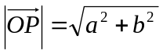. Podobną zależność można wyprowadzić dla wektora w przestrzeni trójwymiarowej.

Przykład 12.1

Obliczyć długości wektorów:
- a = 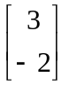
- b = 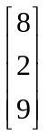

Przykład 12.2

Dane są punkty P₁ (5, 6, -2) i P₂ (-3, 8, 7). Obliczyć współrzędne i długości wektorów 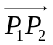oraz 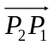.

12.2 Podstawowe działania na wektorach

Podamy definicje i własności działań na wektorach w przestrzeni dwuwymiarowej. Działania w przestrzeni trójwymiarowej definiowane są analogicznie i mają analogiczne własności.

Definicja 12.4

Mówimy, że wektory o tych samych wymiarach, a = 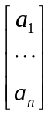 i b = 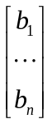 są równe, a = b, wtedy i tylko wtedy, gdy a_{i} = b_{i} dla i = 1, 2, …, n.

Definicja 12.5

Sumą wektorów o tych samych wymiarach, a = i b = nazywamy wektor c taki, że c = a + b = 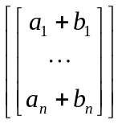.
Różnicą wektorów o tych samych wymiarach, a = i b = nazywamy wektor c taki, że c = a - b = 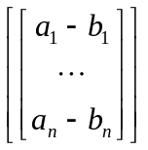.
Iloczynem wektora a = przez stałą k nazywamy wektor c taki, że c = ka = 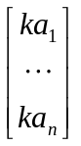.

Definicja 12.6

n wymiarowym wektorem zerowym nazywamy wektor 0 = 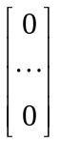.

Definicja 12.7

Wektorem przeciwnym do wektora a = nazywamy wektor - a = 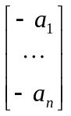.

Zachodzą następujące własności.

- a + b = b + a
- a + (b + c) = (a + b) + c
- a + 0 = a,
- a + (-a) = 0.

Definicja 12.8

Dwa niezerowe wektory a i b mają ten sam kierunek, jeśli istnieje taka niezerowa liczba k, że a = k b. Jeśli ponadto:
k > 0, to wektory te mają ten sam zwrot,
k < 0, to wektory te mają zwrot przeciwny.

Przykład 12.3

Niech a = 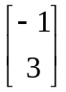, b = 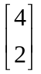.
Znajdź:
- a + b,
- a – 3b,
- 3a – (3/2)b.

Definicja 12.9

Wersorem nazywamy wektor, którego długość jest równa 1.

Szczególnie przydatne w działaniach na wektorach są wersory związane z osiami kartezjańskiego układu współrzędnych.
W przestrzeni dwuwymiarowej są to wektory 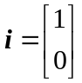 oraz 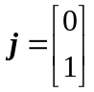, natomiast w przestrzeni trójwymiarowej 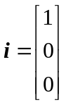, 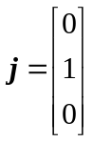 oraz 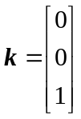.

Każdy wektor można przedstawić w postaci kombinacji liniowej odpowiednich wersorów.

Przykład 12.4
Zapisać wektory 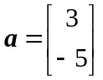i 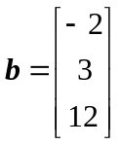 w postaci kombinacji liniowej odpowiednich wersorów.

Współrzędne wektora są zarazem współczynnikami tworzącej ten wektor kombinacji liniowej wersorów.

12.3 Iloczyn skalarny wektorów.

Definicja 12.10

Niech a = i b = . Iloczynem skalarnym wektorów a i b o tych samych wymiarach nazywamy:
a ⋅ b = a^{t} b = 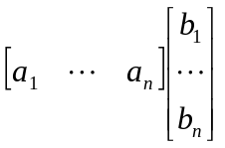 = a₁b₁ + a₂b₂ + … + a_{n}b_{n}.

Z powyższej definicji wynika, że iloczyn skalarny dwóch wektorów jest liczbą.

Niektóre własności iloczynu skalarnego:

Niech a, b i c będą wektorami i niech k będzie liczbą. Zachodzą następujące własności:
- a ⋅ a = ⎜a⎜²,
- a ⋅ b = b ⋅ a,
- a ⋅ (b + c) = a ⋅ b + a ⋅ c,
- (k a)⋅ b = k (a ⋅ b) = a ⋅ (kb) ,
- 0 ⋅ a = a ⋅ 0 = 0

Iloczyn skalarny jest często wykorzystywany do znajdowania kąta zawartego miedzy wektorami.
A(x_{a}, y_{a})
x
y
B(x_{b}, y_{b})
θ
a
b
Rys. 12.4
O

Definicja 12.11

Niech a i b będą wektorami niezerowymi zaczepionymi w jednym punkcie. Kątem między wektorami a i b nazywamy mniejszy z kątów wyznaczonych przez te wektory.

Na rysunku 12.4, kąt miedzy wektorami a i b oznaczony jest symbolem θ.

Twierdzenie 12.1

Jeśli θ jest kątem miedzy niezerowymi wektorami a i b, to:
a ⋅ b = ⎟a⎜⎥b⎜ cos θ

Dowód:
Jeśli b ≠ k a, to znaczy jeśli wektory a i b nie są równoległe, to mamy sytuację przedstawioną na rys. 12.4. Stosując twierdzenie cosinusów do trójkąta AOB otrzymujemy:

⎥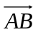⎜² = ⎟a⎜² + ⎟b⎜² - 2⎟a⎜⎟b⎜cos θ .

Zatem, podstawiając współrzędne poszczególnych wektorów, otrzymujemy:
(x_{b} – x_{a})² + (y_{b} – y_{a})² = x_{a}² + y_{a}² + x_{b}² + y_{b}² - 2⎟a⎜⎟b⎜cos θ.
Po podniesieniu nawiasów do kwadratu i zredukowaniu mamy:
-2 x_{a} x_{b} - 2 y_{a} y_{b} = - 2⎟a⎜⎟b⎜cos θ, co po podzieleniu przez (-2) daje udowadnianą równość. □

Z powyższego twierdzenia wynikają ważne wnioski.

Wniosek 12.1

Jeśli θ jest kątem miedzy niezerowymi wektorami a i b, to:
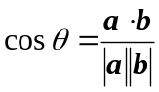

Wniosek 12.2

Dwa niezerowe wektory a i b są ortogonalne wtedy i tylko wtedy, gdy a ⋅ b = 0.

Przykład 12.4
Sprawdzić ortogonalność wektorów:
a) 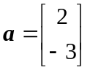 i 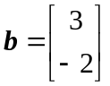
b) 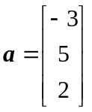i 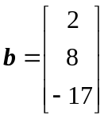

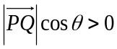
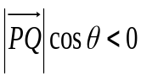
P
R
Q
S
θ
Rys. 12.5
P
R
Q
S
θ

Jeśli wektory 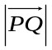i 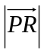 są zaczepione w tym samym punkcie, i jeśli punkt S jest rzutem ortogonalnym punktu Q na prostą wyznaczoną przez punkty P i R, to skalar 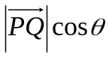 będziemy nazywali komponentem wektora wzdłuż . Zauważmy, że jest dodatni jeśli 0 ≤ θ < π/2 lub ujemny jeśli π/2 < θ ≤ π. Dla θ = π/2 komponent jest równy 0.
Zauważmy, że 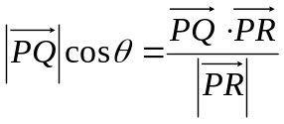 Wzór ten można zastosować do obliczania wartości pracy wykonanej przez siłę działającą pod kątem θ do kierunku ruchu przesuwanego ciała.

Załóżmy, że mamy do czynienia z sytuacją przedstawioną w pierwszej części rysunku 12.5, tzn. siła 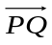 przyłożona jest w punkcie P i powoduje przesunięcie tego punktu o wektor 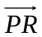. Wektor jest sumą wektorów 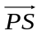i 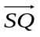, a wektor jako prostopadły do kierunku przesunięcia nie wpływa na przesunięcie punktu P. Wykonana praca może więc być zapisana w postaci :
W = 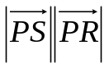,
gdzie
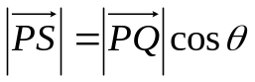.

Stąd
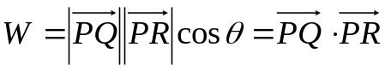
Zatem

Twierdzenie 12.2

Praca wykonana przez stałą siłę , która spowodowała przesunięcie punktu przyłożenia siły o wektor jest równa iloczynowi skalarnemu wektorów i , 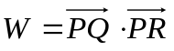.

Przykład 12.5.

Wartość i kierunek stałej siły wyrażone są za pomocą wektora 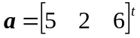. Obliczyć pracę wykonaną przez tę siłę podczas przesuwania pewnego ciała z punktu P(1, -1, 2) do punktu R(4, 3, -1).

Rozwiązanie.

Najpierw obliczamy współrzędna wektora .
Otrzymujemy = [3, 4, -3]^{t}.
Zgodnie z twierdzeniem 12.2 wartością pracy jest:
a ⋅ = 5⋅3 + 2⋅4 + 6⋅(-3) = 5.

Jeśli przesunięcie wyrażone było w metrach a siła w niutonach, to jednostką pracy jest dżul. Możemy więc powiedzieć, że wykonana została praca W = 5 J. □

12.4 Iloczyn wektorowy.

Definicja 12.12

Niech , oraz .

Iloczynem wektorowym wektorów a = a₁i + a₂j + a₃k oraz b = b₁i + b₂j + b₃k nazywamy wektor 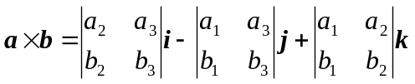.= (a₂b₃ – b₂a₃)i – (a₁b₃ – a₃b₁)j + (a₁b₂ – a₂b₁)k

Skrótowo można iloczyn wektorowy zapisać w postaci wyznacznika:
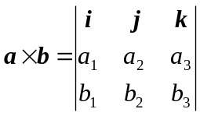.

Przykład 12.6

Znaleźć a × b jeśli a = [2, -1, 6]^{t} i b = [-3, 5, 1]^{t}.

Rozwiązanie

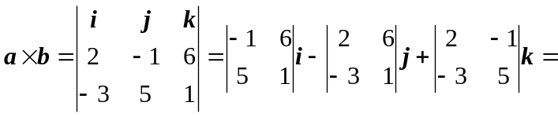
= (-1 –30)i - (2 + 18)j + (10 – 3)k = -31i – 20j + 7k = [-31, -20, 7]^{t}. □

Twierdzenie 12.3

Wektor a × b jest ortogonalny do wektorów a i b.

Dowód:

Wystarczy wykazać, że (a × b)⋅a = 0 oraz (a × b)⋅b = 0.

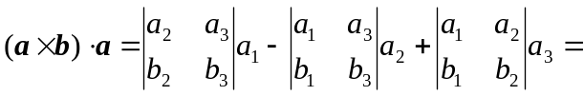
= (a₂b₃ – b₂a₃)a₁ - (a₁b₃ – b₁a₃)a₂ + (a₁b₂ – b₁a₂)a₃ =
= a₂b₃ a₁ - b₂a₃a₁ - a₁b₃ a₂ + b₁a₃a₂ + a₁b₂ a₃ - b₁a₂a₃ = 0.

Podobnie dowodzimy, że (a × b)⋅b = 0. □

W interpretacji geometrycznej, rys. 12.6, twierdzenie 12.3 pokazuje, że jeśli wektory a i b zaczepione są w jednym punkcie, to iloczyn wektorowy a × b jest wektorem prostopadłym do płaszczyzny wyznaczonej przez a i b. Jego zwrot wyznaczony jest za pomocą reguły śruby prawoskrętnej: obracając wektor a w stronę wektora b zgodnie ze strzałką, wybieramy zwrot wektora a × b wskazany przez „wkręcanie się” śruby prawoskrętnej.
π/2
π/2
θ
a
b
a × b
Rys. 12.6

Iloczyn wektorowy, podobnie jak skalarny, może być użyty do wyznaczania kąta między wektorami.

Twierdzenie 12.4

Jeśli θ jest kątem między dwoma niezerowymi wektorami a i b, to
⎟a × b⎢ = ⎟a⎢⎟b⎢sin θ

Z powyższego twierdzenia oraz z własności sin 0 = 0 wynika następujący wniosek.

Wniosek 12.3

Niezerowe wektory a i b są równoległe wtedy i tylko wtedy, gdy a × b = 0

Iloczyn wektorowy ma następujące własności.

Twierdzenie 12.5

Jeśli a, b i c są dowolnymi wektorami, 0 jest wektorem zerowym, m ≠ 0 jest skalarem, to:
- a × 0 = 0 × a = 0,
- a × b = - b × a,
- (ma) × b = m(a × b) = a × (mb),
- a × (b + c) = (a × b) + (a × c),
- (a + b) × c = (a × c) + (b × c),
- (a × b) ⋅ c = a ⋅ ( b × c),
- a × (b × c) = (a ⋅ c)b – (a ⋅ b)c.

Zastosowania.

Twierdzenie 12.6

Pole równoległoboku, którego przyległymi bokami są wektory a i b, jest równe P = ⎟a × b⎢.

Dowód.
θ
x
y
a
b
⎟b⎢sin θ
Rys. 12.7

Niech a i b będą przyległymi bokami równoległoboku, a θ niech będzie kątem między nimi, rys. 12.7. Ze wzoru na pole równoległoboku mamy:
P = ⎟a⎢⎟b⎢sin θ.
Zatem zgodnie z twierdzeniem 12.4,

P = ⎟a × b⎢. □

Przykład 12.6

Obliczyć pole równoległoboku, którego kolejnymi wierzchołkami są punkty o współrzędnych (2, 5, 3), (1, -1, 3) i (5, 4, 2).

Rozwiązanie

Mając trzy kolejne wierzchołki możemy utworzyć trzy równoległoboki. Ponieważ pole każdego równoległoboku jest równe podwojonemu polu trójkąta utworzonego przez trzy kolejne wierzchołki, zatem pola tych równoległoboków będą jednakowe. Wystarczy wyliczyć pole jednego z nich, np. równoległoboku, którego przyległymi bokami są wektory a o początku w punkcie (1, -1, 3) i końcu w punkcie (2, 5, 3) oraz b o początku w punkcie (1, -1, 3) i końcu w punkcie (5, 4, 2).
Wektory te maja następujące współrzędne.
a = (2 - 1)i + (5 + 1)j + (3 - 3)k = i + 6j , b = (5 - 1)i + (4 + 1)j + (2 - 3)k = 4i + 5j – k.

Zatem

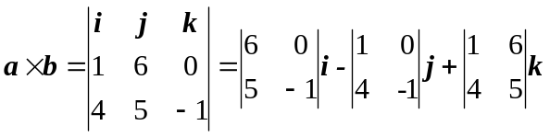

a × b = -6i + j -19k.

Zatem P = ⎟a × b⎢=  

